**Sức khỏe cho trẻ mùa COVID 19**

**3 cách chăm sóc trẻ em trong mùa dịch Corona (COVID-19)**

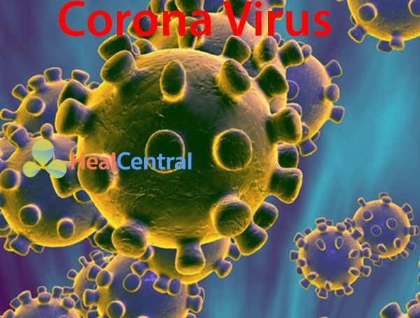

***Chăm sóc trẻ em đúng cách để chống lại sự lây lan nhanh chóng của***[***dịch Corona (COVID-19)***](https://jiohealth.com/bao-chi/chi-tiet/virus-corona-va-bien-phap-phong-chong-benh-viem-phoi-cap)***là mối quan tâm của nhiều ba mẹ. Bài viết dưới đây sẽ giúp ba mẹ giải đáp phần nào câu hỏi làm sao để chăm sóc trẻ em đúng cách, giúp bé vượt qua được mùa dịch.***

Tình trạng nhiễm virus Corona (COVID-19) ở trẻ em

Trẻ nhỏ có sức đề kháng yếu, rất dễ bị các tác nhân gây hại trong môi trường xâm nhập vào cơ thể. Do đó, ba mẹ cần hết sức lưu ý để chăm sóc trẻ em đúng cách. Đặc biệt là trong khoảng thời gian từ 6 tháng đến 3 tuổi - được gọi là giai đoạn “khoảng trống miễn dịch” ở trẻ. Hơn nữa, tình hình dịch [Corona (COVID-19)](https://jiohealth.com/bao-chi/chi-tiet/virus-corona-nhung-chia-se-moi-nhat-tu-bac-si-jio-health) đang diễn biến ngày càng phức tạp. Đến nay, vẫn chưa có một loại vắc xin nào có thể ngăn chặn được chủng virus này. Theo các nhà khoa học, viện nghiên cứu và đưa vắc xin phòng bệnh vào sử dụng có thể mất đến 1 năm.

Vì vậy, nhiều tỉnh thành đã quyết định cho trẻ nghỉ học để hạn chế nguy cơ lây nhiễm. Ba mẹ càng cần phải chú ý nhiều hơn đến việc chăm sóc trẻ em tại nhà, để giúp các bé vượt qua được mùa dịch an toàn.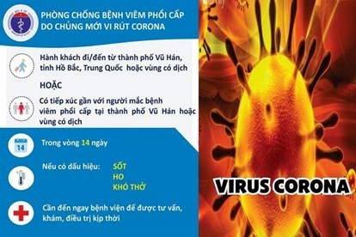

Trong những ngày dịch COVID-19 mới bùng phát, số ca nhiễm virus Corona ở trẻ em có tỉ lệ thấp. Có nhiều ý kiến cho rằng, trẻ ít bị nhiễm là do hệ miễn dịch có thể chống lại virus. Tuy nhiên, đây là khẳng định không có căn cứ khoa học, khiến nhiều ba mẹ chủ quan trong việc chăm sóc trẻ em, có thể làm tăng nguy cơ lây nhiễm ở trẻ.

Theo PGS.TS Trần Đắc Phu, nguyên Cục trưởng Cục Y tế Dự phòng, Bộ Y tế, cố vấn cao cấp Trung tâm đáp ứng khẩn cấp sự kiện y tế công cộng Việt Nam: do trẻ ít ra ngoài nên được đánh giá sự lây lan không nhiều, chứ không phải là nhờ hệ miễn dịch của trẻ có cơ chế khác biệt. Nguyên nhân chính của sự lây lan là do tiếp xúc trực tiếp hoặc gián tiếp với người mắc bệnh, nên bất cứ ai, ở độ tuổi nào cũng đều có nguy cơ lây nhiễm. Hơn nữa, trẻ càng nhỏ tuổi, sức đề kháng càng yếu, hệ thống miễn dịch chưa phát triển đầy đủ. Do đó, sự xâm nhập của virus Corona (COVID-19) chủng mới sẽ càng nguy hiểm hơn đối với cơ thể bé.

Cách chăm sóc trẻ em tại nhà

Virus Corona chủng mới lây truyền từ người sang người thông qua 3 con đường chính:

* Lây truyền qua việc tiếp xúc với giọt nước bọt từ người ho, hắt hơi, sổ mũi vào đường hô hấp
* Lây trực tiếp (khi tiếp xúc với người bệnh mà không thực hiện biện pháp phòng bệnh)
* Lây truyền qua bề mặt trung gian đã nhiễm bẩn.

Trước tình hình dịch COVID-19 diễn biến ngày càng phức tạp, trường học các cấp từ [mầm non](https://jiohealth.com/bao-chi/chi-tiet/kham-suc-khoe-cho-tre-mam-non-cach-bao-ve-tre-an-toan) đến THPT đã quyết định cho học sinh nghỉ học để hạn chế nguy cơ lây nhiễm. Vì vậy, ba mẹ cần lưu ý những biện pháp sau đây để bảo vệ, chăm sóc trẻ em một cách hiệu quả ngay tại nhà.

1/ Hạn chế tiếp xúc

Những hành động như ôm ấp, hôn trẻ có thể khiến trẻ dính phải các giọt bắn nước bọt từ người mang mầm bệnh, dù họ chưa có biểu hiện phát bệnh như ho, sốt. Cho nên ba mẹ cần hạn chế cho trẻ tiếp nhận những hành động đó. Ba mẹ nên hạn chế cho bé đến những nơi tập trung đông người, cố gắng sắp xếp thời gian vui chơi và học tập cùng bé tại nhà.

2/ Giữ vệ sinh sạch sẽ

Để giảm bớt nguy cơ lây nhiễm COVID-19, chăm sóc trẻ em tốt hơn, ba mẹ cần đảm bảo vệ sinh sạch sẽ môi trường xung quanh. Nơi sinh hoạt của các bé phải được tiệt trùng, lau chùi thường xuyên. Bên cạnh đó, ba mẹ có thể hạn chế nguy cơ nhiễm bệnh do tiếp xúc bề mặt bằng cách vệ sinh các vật dụng, đồ chơi của bé, những vị trí nhiều người chạm vào như tay nắm cửa, nên dùng chất cồn hoặc dung dịch kháng khuẩn để loại bỏ tối đa các loại virus, vi khuẩn bám vào.

Đồng thời, giữ vệ sinh cá nhân cũng là một biện pháp quan trọng để chăm sóc trẻ em hiệu quả. Ba mẹ cần rửa tay cho bé thường xuyên. Đối với những trẻ lớn hơn, ba mẹ cần làm gương và xây dựng cho bé thói quen rửa tay sau khi ra ngoài chơi hoặc đi từ ngoài về, trước và sau khi ăn. Có thể cho bé súc miệng bằng nước muối hoặc các loại nước súc miệng chuyên dùng để làm sạch cổ họng. Ngoài ra, cũng cần lưu ý giữ ấm cho trẻ. Mỗi khi thời tiết chuyển lạnh, ba mẹ chú ý luôn để bé ăn mặc đủ ấm, đi tất, gang tay, quàng khăn và đặc biệt là đeo khẩu trang mỗi khi đi ra ngoài.

3/ Chế độ dinh dưỡng hợp lý, lối sống lành mạnh

Để tăng sức đề kháng cho trẻ, giúp trẻ khỏe mạnh hơn, ba mẹ cần đảm bảo bé có một chế độ dinh dưỡng đầy đủ, hợp lý và lối sống lành mạnh:

* Cho trẻ uống đủ nước
* Bổ sung các thực phẩm giàu protein: trứng, thịt, cá,... để tăng sức đề kháng cho trẻ.
* Tăng cường các thực phẩm giàu kẽm như tôm, cua, gan động vật, thịt bò, các loại ngũ cốc,... không chỉ cung cấp đầy đủ chất kẽm cho cơ thể mà còn giúp tăng sức đề kháng cho trẻ, giúp trẻ chống lại những vi rút gây bệnh.
* Bổ sung các loại rau củ, hoa quả chứa nhiều vitamin C, E giúp tăng cường hệ miễn dịch, giúp nhuận tràng, tránh táo bón ở trẻ.
* Ba mẹ cũng cần tập cho bé một lối sống lành mạnh: đảm bảo cho bé ngủ đủ giấc, đúng giờ; rèn luyện cơ thể thường xuyên; tắm nắng để hấp thụ vitamin D,...

                                                                                                                          Tác giả: admin